פרויקט חיזוי נטישת לקוחות

1. תקציר מנהלים
מטרת הפרויקט: פיתוח מערכת היברידית (SQL + Python) לניתוח התנהגות לקוחות בחברת תקשורת, זיהוי גורמים המשפיעים על נטישה (Churn), ובניית מודל למידת מכונה (ML) לחיזוי לקוחות בסיכון.
הערך העסקי: מתן כלים למחלקת השימור לצמצום אחוזי הנטישה והגדלת ה- LTV (Life Time Value) של הלקוח.

2. ארכיטקטורה וכלים
- מקור הנתונים: קובץ CSV Telco Customer Churn
- מחסן נתונים Data Warehouse: SQL Server (ניהול באמצעות SSMS).
- שכבת לוגיקה ומידול: Python 3.x.

- ספריות מרכזיות:
- pandas (מניפולציה של דאטה).
pandas - ה"אקסל" של פייתון
- מה זה: תחשבי על זה כעל אקסל על סטרואידים שחי בתוך הקוד. הוא מאפשר לך לטעון מידע לתוך טבלה שנקראת DataFrame.
- למה את צריכה את זה: פייתון לא יודע לקרוא קובץ CSV "סתם ככה" ולהבין שיש בו עמודות ושורות. pandas לוקח את הקובץ והופך אותו לטבלה שאפשר לסנן, למיין, לנקות ולעשות עליה חישובים.
  - בפרויקט שלנו: נשתמש בו כדי לקרוא את ה -CSV ולסדר אותו לפני השליחה ל-SQL

- sqlalchemy + pyodbc (חיבור ל-DB).
SQLAlchemy + PyODBC- ה"גשר" וה"מתורגמן"
- מה זה: אלו שתי ספריות שעובדות יחד.
  - PyODBC: זה ה"דרייבר". הוא כמו הכבל הפיזי שמחבר בין פייתון לבין השרת של SQL Server
  - SQLAlchemy: זה המנהל החכם. הוא יודע לקחת את הטבלה של pandas ו"לתרגם" אותה לפקודות INSERT של SQL בצורה אוטומטית.
- למה את צריכה את זה: בלי הספריות האלו, פייתון ו SQL Server הם כמו שני אנשים שמדברים שפות שונות ולא מחוברים לאותו Wi-Fi. הספריות האלו יוצרות את הצינור שדרכו המידע זורם.

- scikit-learn (למידת מכונה).
Matplotlib / Seaborn ה"עיניים"
- מה זה: הכלים שמציירים גרפים. Matplotlib הוא הבסיס (קצת מיושן), ו-Seaborn נבנה מעליו כדי לייצר גרפים יפים ומודרניים בקלות.
- למה את צריכה את זה: כשתסתכלי על טבלה עם 7,000 שורות, לא תביני כלום. אבל אם תציירי גרף עוגה של "מי עזב ומי נשאר", תביני את המצב בשנייה.
  - בפרויקט שלנו: נשתמש בזה בשלב ה-EDA (חקר הנתונים) כדי למצוא דפוסים ויזואלית.

- matplotlib / seaborn (ויזואליזציה).
Scikit-learn ה"מוח"
- מה זה: הספרייה של למידת המכונה (Machine Learning) היא מכילה את האלגוריתמים המתמטיים (כמו רגרסיה לוגיסטית או עצי החלטה).
- למה את צריכה את זה: היא זו שתלמד מהעבר ותנבא את העתיד. היא לוקחת את הנתונים, מוצאת את החוקיות המתמטית, ופולטת את התחזית: "הלקוח הזה עומד לנטוש".

3. דרישות מפורטות ומשימות לביצוע (Work Plan)

שלב 1:

הנדסת נתונים (Data Engineering & SQL)
בשלב זה המטרה היא להכין את הנתונים לעבודה בצורה המדמה סביבת Production. לא עובדים על קבצים, אלא על בסיס נתונים.

משימות לביצוע:
- בניית תהליך ETL ( Extract, Transform, Load):
  - כתבי סקריפט Python שטוען את קובץ ה-CSV הגולמי לתוך טבלה בשם raw_data_staging ב-SQL Server.
  - אתגר: ודאי שעמודת TotalCharges נטענת כמספר (Float) ולא כטקסט (יש שם ערכים ריקים שעלולים לגרום לבעיות).
- ניקוי ועיבוד ב-SQL (Data Cleaning):
  - צרי View או טבלה חדשה בשם clean_customers_view.
  - בצעי המרה של ערכים בינאריים ל-0 ו-1 (למשל: עמודת Partner שיש בה 'Yes'/'No' תהפוך ל-1/0).
  - טפלי בערכים חסרים (NULLs) ב-SQL -החליטי האם למלא אותם ב-0, בממוצע, או להשמיט את השורות.
- יצירת פיצ'רים (Feature Engineering) ב-SQL:
  - הוסיפי עמודה מחושבת של "ותק בשנים" (מתוך חודשים).
  - הוסיפי עמודה של "יחס תשלום חודשי לכל החיים" (Monthly / Total).

שלב 2:

ניתוח נתונים חוקר (EDA - Python)
המטרה: להבין את הסיפור מאחורי המספרים לפני שמפעילים אלגוריתמים.

משימות לביצוע:
- שליפת הנתונים:
  - כתבי פונקציה בפייתון שמתחברת ל-SQL ושולפת את clean_customers_view לתוך Pandas DataFrame.
- ויזואליזציה וסטטיסטיקה (בניית 3-4 גרפים):
  - התפלגות הנטישה: כמה אחוזים עזבו? (Pie Chart / Bar Plot). חשוב: לבדוק אם הדאטה מאוזן.
  - ניתוח נומרי: גרף (Boxplot או Histogram) שמשווה את MonthlyCharges בין נוטשים לנשארים. האם נוטשים משלמים יותר?
  - ניתוח קטגוריאלי: בחרי משתנה אחד (למשל Contract Type או InternetService) והראי את אחוזי הנטישה בכל קטגוריה.
- סיכום ביניים:
  - כתבי 3 תובנות עסקיות שעלו מהגרפים (למשל: "לקוחות עם אינטרנט סיבים אופטיים נוטשים פי 2 יותר").

שלב 3:

למידת מכונה (Machine Learning Pipeline)
המטרה: לבנות מודל שמנבא את עמודת ה-Churn.

משימות לביצוע:
- הכנת הנתונים למודל (Preprocessing):
  - המרה של משתנים קטגוריאליים (כמו PaymentMethod) למספרים (שיטת One-Hot Encoding או Label Encoding).
תנאים
תבדוק את עמודת Churn אם כתוב בה 'Yes', תן לי את המספר 1. בכל מקרה אחר, תן לי 0."
הנה איך זה מתרגם למילים של SQL:
- CASE = " במקרה ש..." (פותח את התנאי).
- WHEN = "כאשר..." (כאן בודקים את העמודה).
- THEN = "אז..." (התוצאה אם התנאי נכון).
- ELSE = "אחרת..." (התוצאה אם התנאי לא נכון).
- END = "סוף" (סוגר את התנאי).
- AS = "תקרא לתוצאה בשם..." (השם של העמודה החדשה שנוצרת).

  - חלוקת הנתונים: X (המשתנים המסבירים) ו-y (היעד לחיזוי).
  - ביצוע Train-Test Split (חלוקה של 80% לאימון, 20% לבדיקה).
- אימון המודל:
  - בחרי אלגוריתם (מומלץ להתחיל עם Logistic Regression או Random Forest).
  - אמני את המודל על ה-Train Set.
- הערכת ביצועים (Evaluation):
  - הציגי Confusion Matrix: כמה נוטשים באמת תפסנו? כמה "אזעקות שווא" היו?
  - חשבי את ה-Accuracy (דיוק כללי) ואת ה-Recall (רגישות לנטישה – המדד הקריטי ביותר בפרויקט הזה).

שלב 4:

הסקת מסקנות והצגה (Reporting)
המטרה: לתרגם את המודל לשפה עסקית.

משימות לביצוע:
- ניתוח חשיבות משתנים (Feature Importance):
  - הוציאי מהמודל את רשימת 5 המשתנים שהכי השפיעו על ההחלטה שלו.
- המלצות לפעולה:
  - על סמך המודל והניתוח, נסחי 2 המלצות אופרטיביות לחברה (למשל: "יש להציע הנחה ללקוחות ותיקים שעוברים את סף תשלום X").

4. נספח:

עקרונות כתיבת קוד איכותי (Best Practices)
- תיעוד: כל פונקציה בפייתון חייבת לכלול Docstring שמסביר מה היא עושה.
- שמות משתנים: שמות בעלי משמעות באנגלית (למשל churn_rate ולא x או cr).
- SQL: הקפדה על אינדנטציה (הזחות) וקריאות של השאילתות. שימוש ב-Capital Letters למילות מפתח (SELECT, FROM).

יומן פרויקט: חיזוי נטישת לקוחות (Churn Prediction)
תאריך: 13/12/2025
סטטוס: הושלם שלב 1 (Data Engineering)

1. סיכום העבודה שבוצעה היום
היום התמקדנו בהקמת התשתית ובהנדסת הנתונים (ETL).

א. הקמת סביבה וחיבוריות
- פתחנו פרויקט ב-PyCharm והגדרנו סביבה וירטואלית (venv) כדי לנהל גרסאות.
- התקנו את הספריות הקריטיות: pandas (לטיפול בנתונים), sqlalchemy + pyodbc (לחיבור ל-SQL).
- יצרנו ב-SQL Server דאטה-בייס חדש בשם ChurnDB.
- הישג מרכזי: בנינו סקריפט Python (load_data.py) שקורא קובץ CSV וטוען אותו אוטומטית
ל-SQL Server בעזרת פונקציית to_sql
.
ב. טיפול בבעיות דאטה (Data Quality)
לאחר הטעינה, זיהינו שתי בעיות בנתונים ב-SQL:
- עמודת TotalCharges הוגדרה כטקסט (varchar) בגלל ערכים ריקים, במקום כמספר (float).
- עמודות קריטיות כמו Churn ו-Partner הגיעו כטקסט ('Yes'/'No') שלא מתאים למודלים מתמטיים.

ג. ניקוי נתונים ב-SQL
במקום לשנות את המידע הגולמי, יצרנו View (טבלה וירטואלית) שמנקה את הנתונים בזמן אמת.
הקוד שכתבת (v_clean_data) כלל שימוש בפונקציות מתקדמות:
- CASE WHEN: המרת ערכי 'Yes'/'No' למספרים 1/0 (בינאריים).
- TRY_CAST: ניסיון המרה של הטקסט למספר, תוך טיפול חכם בשגיאות (החזרת NULL במקום קריסת השאילתה).
.
תמונת מצב נוכחית (איפה הפרויקט עומד?)
- קובץ מקור: נטען לטבלה dbo.raw_data_staging.
- לוגיקה: קיים View בשם dbo.v_clean_data שמחזיר נתונים נקיים.
- קוד: יש סקריפט חיבור עובד (engine).

תוכנית עבודה להמשך (Roadmap)

שלב הבא: חקירת נתונים (EDA) - בפעם הבאה
המטרה: להבין את הנתונים ויזואלית לפני שבונים מודל.

- קריאה מ-SQL לפייתון:
  - יצירת קובץ חדש eda_analysis.py.
  - שימוש בפונקציה pd.read_sql כדי לשלוף את הנתונים מתוך ה-View הנקי (v_clean_data).

- ויזואליזציה (גרפים) – ניתוח נתונים:
  - שימוש בספריית matplotlib / seaborn.
  - יצירת גרף עוגה (כמה נטשו?).
  - יצירת היסטוגרמה (התפלגות תשלומים).
  - בדיקת קשרים: האם לקוחות שמשלמים יותר נוטשים יותר?

שלבים עתידיים:

- שלב 3: למידת מכונה (Machine Learning):
  - חלוקת הנתונים ל-Train ו-Test.
  - אימון מודל (Logistic Regression או Random Forest).
  - בדיקת דיוק המודל.

- שלב 4: סיכום והמלצות:
  - הפקת דוח "חשיבות פיצ'רים" (מה הגורם הכי משפיע על הנטישה?).
  - כתיבת המלצות עסקיות.

יומן פרויקט: חיזוי נטישת לקוחות (Churn Prediction)
תאריך: 20/12/2025
סטטוס: הושלם שלב 2 (EDA), התחלה של שלב 3 (ML)

1. סיכום העבודה שבוצעה היום (הישגים)

א. תיקון ושיפור תשתית הנתונים (SQL)
- הבעיה: בפייתון היו חסרות עמודות קריטיות (tenure, Contract) שהיו נחוצות לגרפים ולמודל.
- הפתרון: חזרנו ל-SSMS והשתמשנו בפקודה ALTER VIEW כדי לעדכן את v_clean_data ולהוסיף את העמודות החסרות, וגם תיקנו שגיאת כתיב בשם העמודה (total_charges_clean).

ב. חקירת נתונים ויזואלית (EDA) - התובנות הגדולות
יצרנו סדרה של גרפים בקובץ eda_analysis.py שחשפו את "הסיפור" של הלקוחות הנוטשים:
- מצב קיים (Pie Chart): אחוז הנטישה הוא 26.5% (גבוה מאוד).
- הכסף מדבר (Histogram): לקוחות שמשלמים חשבון חודשי גבוה (80$+) נוטים לעזוב הרבה יותר.
- התחייבות (Bar Chart): לקוחות בחוזה חודשי (Month-to-month) הם בסיכון נטישה עצום לעומת לקוחות שנתיים.
- טכנולוגיה (Bar Chart): לקוחות עם Fiber Optic (סיבים אופטיים) נוטשים יותר (מפתיע!).
- הזמן הקריטי (Tenure Histogram): הרוב המוחלט של הנטישות קורה ב-5 החודשים הראשונים.
- פתרונות אפשריים: ראינו שלקוחות עם Tech Support (תמיכה טכנית) נוטשים הרבה פחות.

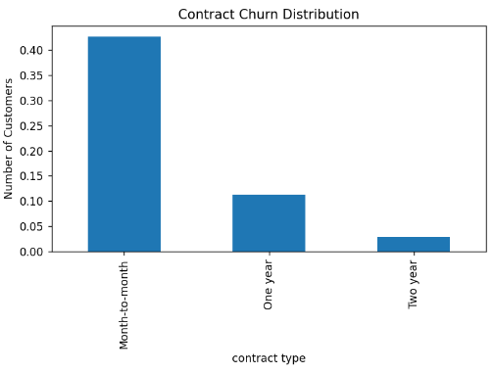
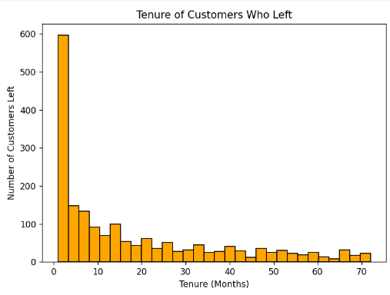

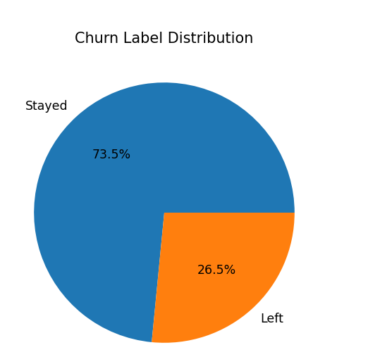
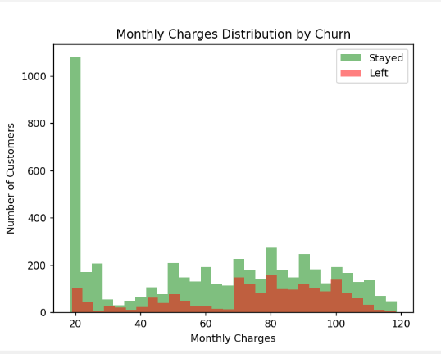

ג. הכנה ללמידת מכונה (Machine Learning)
- פתחנו קובץ חדש: model_training.py.
- הגדרנו את המשתנים:
  - X (השאלות): הפיצ'רים שבהם נשתמש לחיזוי.
  - y (התשובה): עמודת churn_label.
- ביצענו בהצלחה Train-Test Split: חילקנו את הנתונים ל-80% אימון ו-20% מבחן.

2. תוכנית עבודה להמשך (מה נשאר?)
בפעם הבאה אנחנו נכנסים ללב העניין: המוח המלאכותי.

שלב 3: אימון המודל (Machine Learning) - המשימה המרכזית הבאה
כרגע הנתונים מחולקים ומוכנים, אבל המודל עצמו עדיין לא למד כלום.
- בחירת האלגוריתם: נשתמש ב-LogisticRegression (מודל בסיסי וטוב) או RandomForest (מודל חזק יותר).
- תהליך האימון (Fit): נריץ את הפקודה model.fit(X_train, y_train) שתלמד את המחשב לזהות את הדפוסים שמצאנו בגרפים.
- המבחן (Predict): ניתן למודל את נתוני המבחן (X_test) ונראה אם הוא מצליח לנחש נכון מי עזב.

שלב 4: הערכת ביצועים (Evaluation)
לא מספיק שהמודל עובד, צריך לדעת כמה טוב הוא עובד.
- נבדוק Accuracy (דיוק כללי).
- נבדוק Recall (חשוב מאוד: מתוך כל אלו שבאמת עזבו, כמה המודל הצליח לתפוס בזמן?).

שלב 5: סיכום הפרויקט
- איסוף כל התובנות (הגרפים + תוצאות המודל) למסמך מסכם אחד.
- כתיבת המלצות אופרטיביות (למשל: "להציע תמיכה טכנית חינם ללקוחות חדשים בחודשים 0-5").

תזכורת: איך ממשיכים בפעם הבאה?
- פותחים את PyCharm.
- ניגשים לקובץ model_training.py.
- ממשיכים מהנקודה שבה עצרנו (אחרי החלוקה ל-train/test), ומוסיפים את הקוד של ייבוא המודל והאימון שלו.

